**稳岗返还**

1. **稳岗补贴申请**

**业务流程位置：**单位--失业支付业务--稳岗补贴申请

**业务流程PDID：**HsoSyDwWgbt

业务办理入口如下图所示：

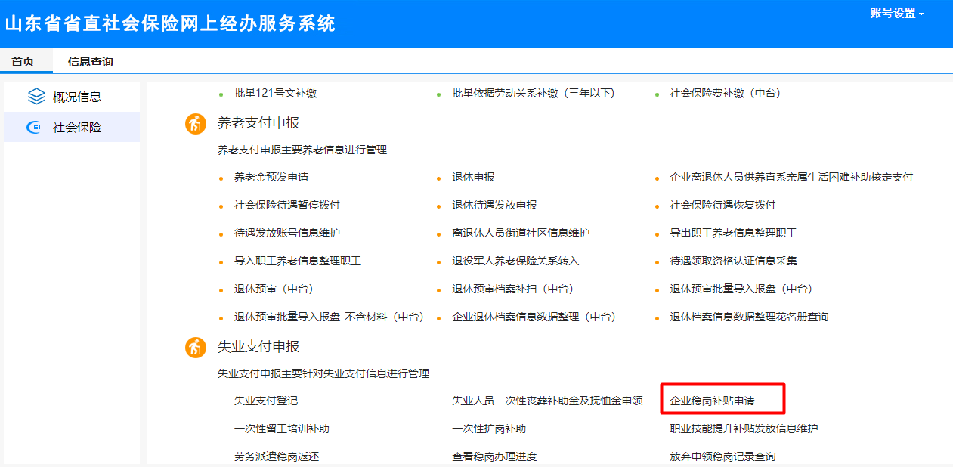

点击进入查看承诺书页面，点击我已阅读并继续申请；

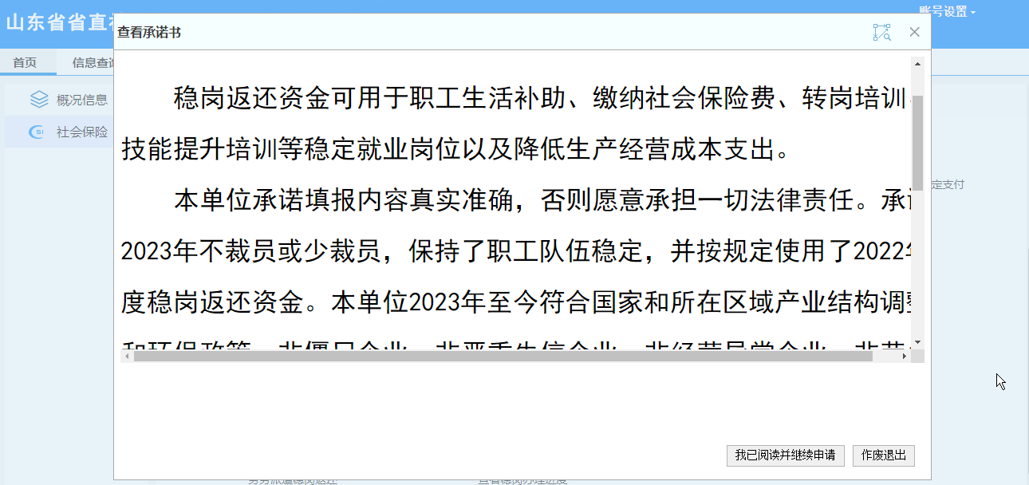

点击进入稳岗补贴申请页面，填写相关信息，点击下一步；

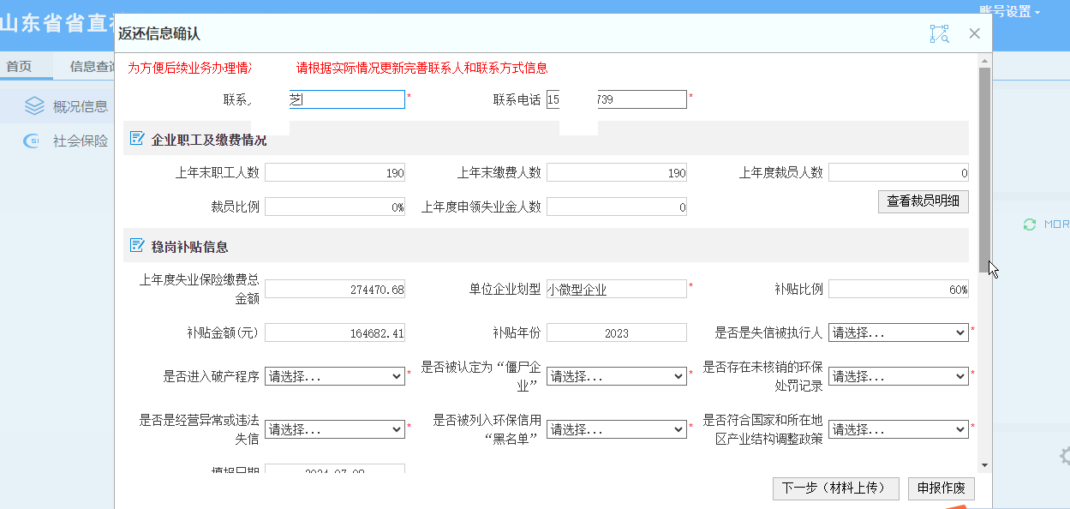

有特殊情况的单位，需要上传材料；

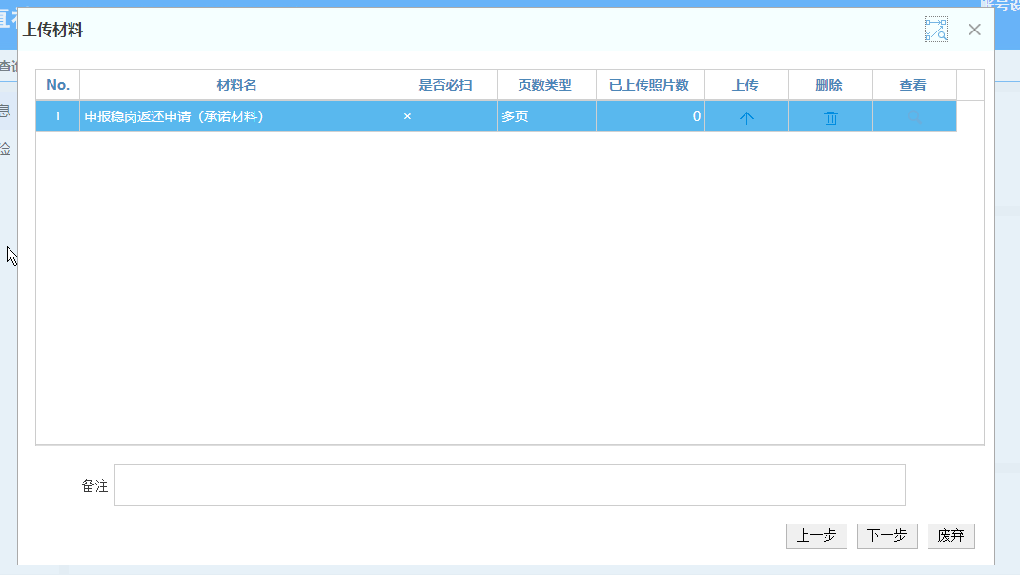

进入打印申请表页面，点击下一步；

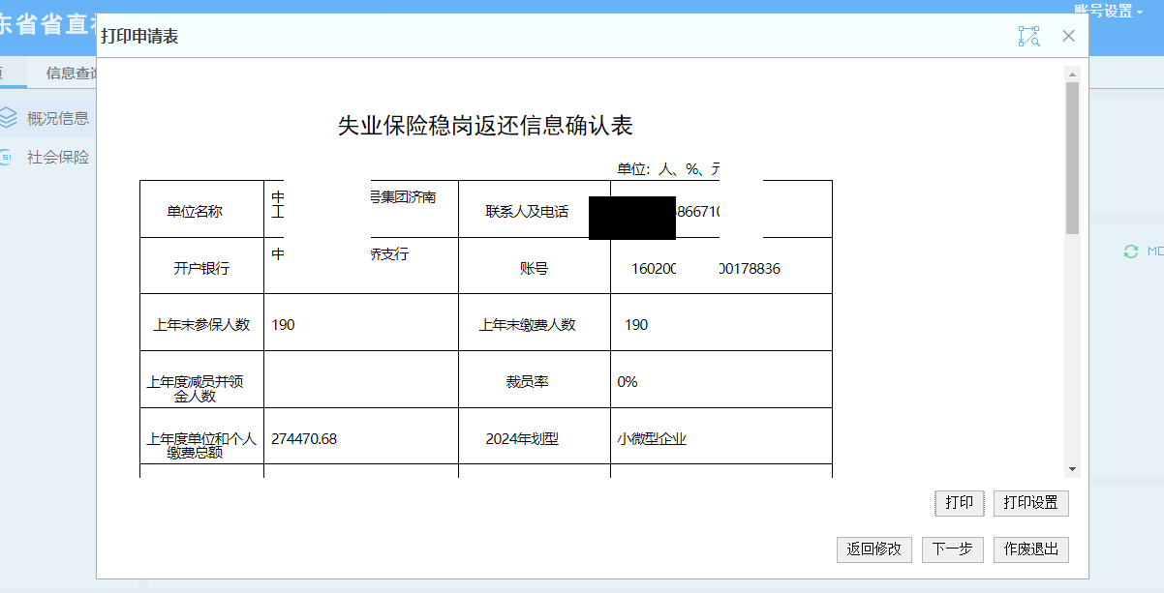

进入补贴明细核对页面，信息无误，点击“信息确认”；

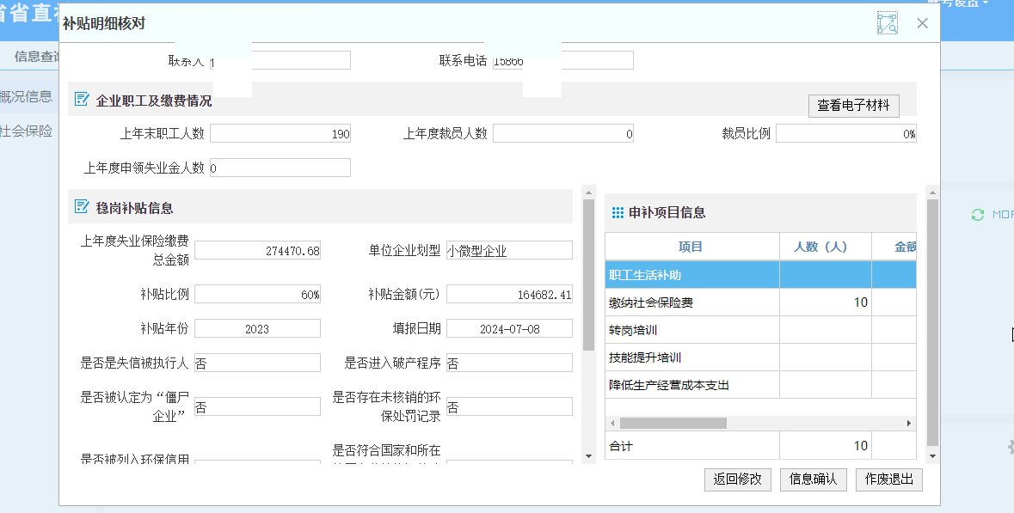

等待中心审批；

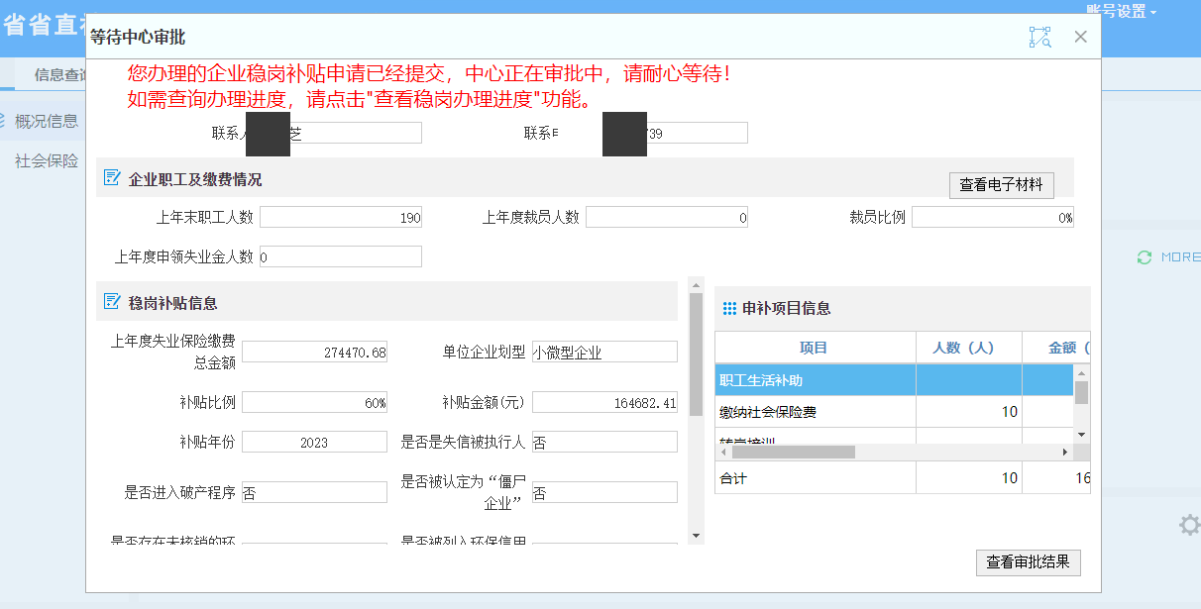

1. **劳务派遣稳岗返还**

**业务流程位置：**单位--失业支付业务--劳务派遣稳岗返还

**业务流程PDID：**HsoLgLwpqWgbtSq

业务办理入口如下图所示：

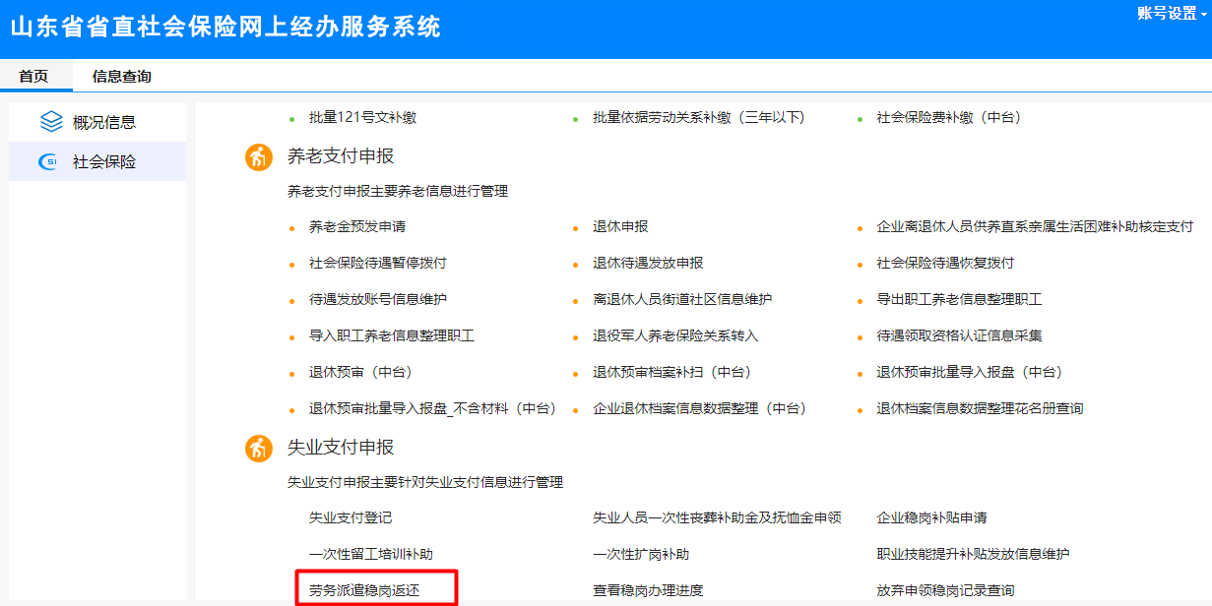

点击进入查看承诺书页面，点击我已阅读并继续申请；

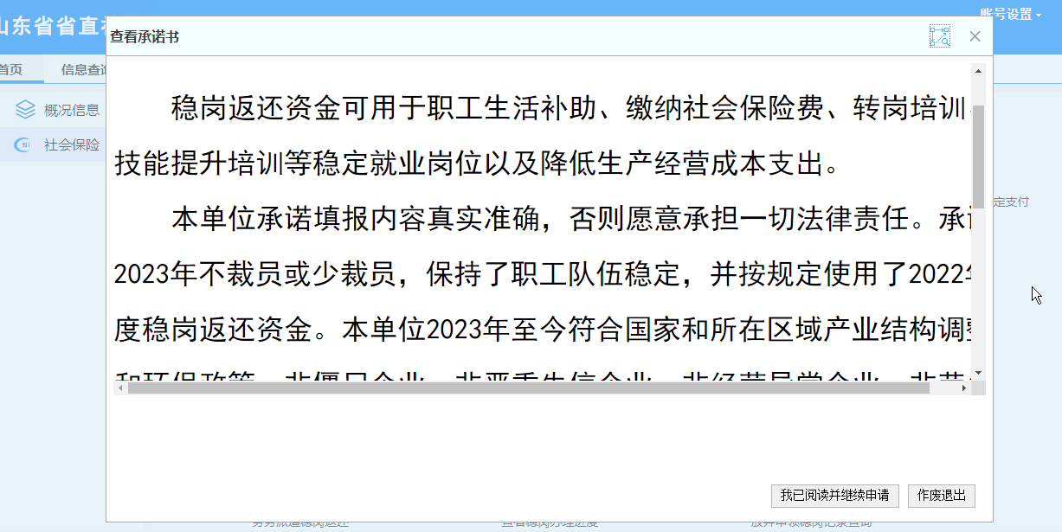

进入稳岗返还导入页面，点击“生成报盘文件”，下载人员报盘和单位报盘，按照报盘格式要求填写报盘。点击“导入报盘”，导入成功后，点击“下一步”；

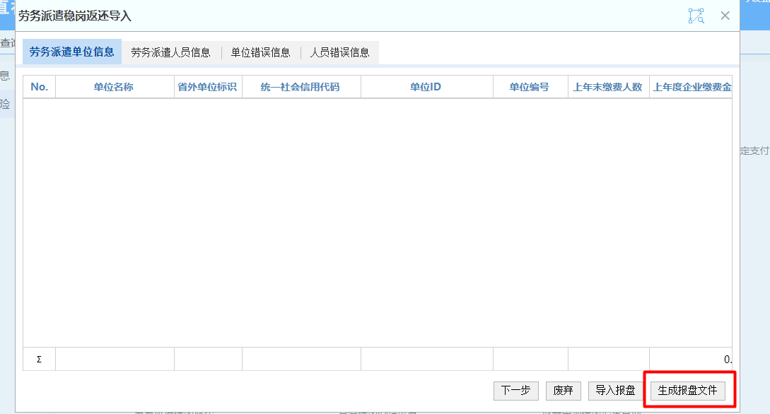

进入扫描环节，上传材料后，点击下一步；

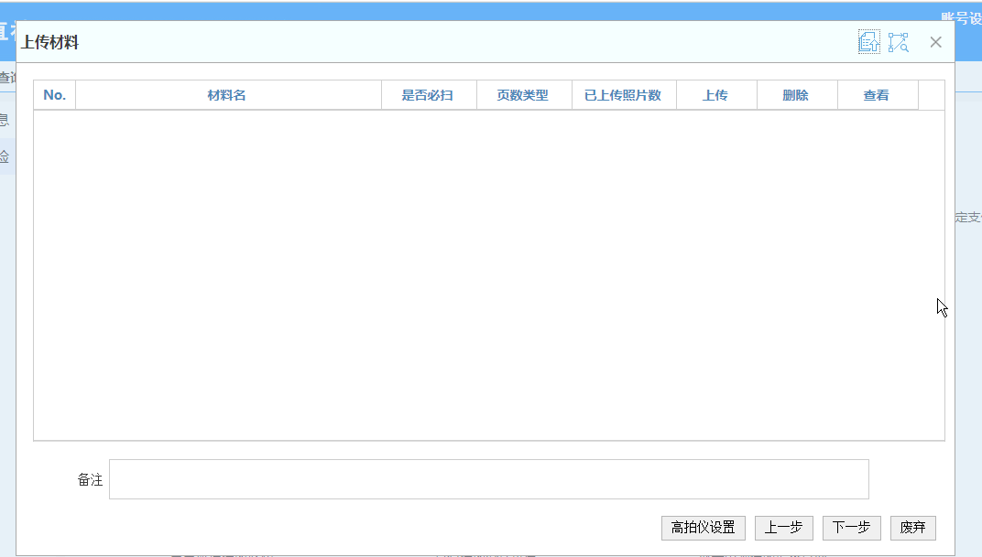

进入核对信息环节，核对无误后，点击“信息确认”；

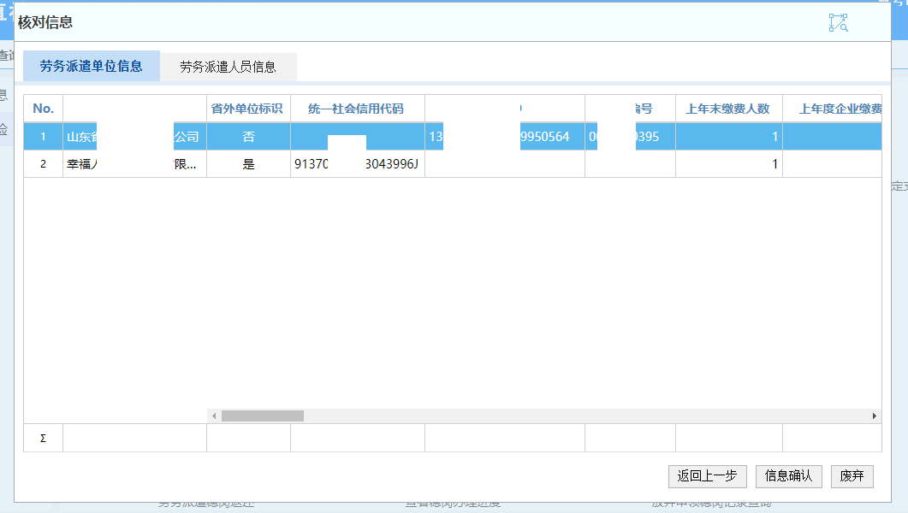

等待中心审批；

